8. A feladat a náci Németország történetéhez kapcsolódik. 2008okt
A képen egy a náci Németországgal kapcsolatos karikatúra látható. Oldja meg a
következő feladatokat!

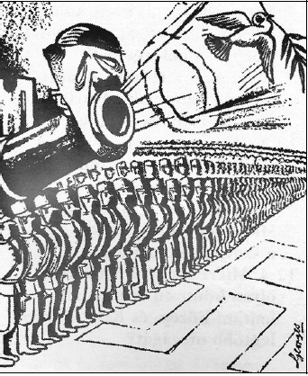

a) Adjon találó címet a rajznak! (0,5 pont)
………………………………………………………………………………………………….
b) Nevezzen meg kettőt a rajzon látható jelképek közül!
……………………………….. (0,5 pont) ……………………………… (0,5 pont)
c) Értelmezze a karikatúrát! (0,5 pont)
…………………………………………………………………………………………………

8. A náci Németország (Elemenként 0,5 pont, összesen 2 pont.)
a) Pl.: Hitler a béke embere; Németország fegyverkezik, de Hitler békéről beszél; A nácizmus
háborút akar. (Más, hasonló értelmű helyes válasz is elfogadható.)
b) Pl.: békegalamb, olajág, horogkereszt, ágyú, katonák arctalan tömege.
c) Pl.: A békés szólamok mellett ott a fegyverkezés; Az erőszakot békeszólamokkal leplezik;
A béke gondolata ellentétes a háborús készülődéssel; Németország háborúra készül. (Más,
hasonló értelmű helyes válasz is elfogadható)

